Anexos

1– Distribuição regional do eleitorado brasileiro (2002 e 2005)

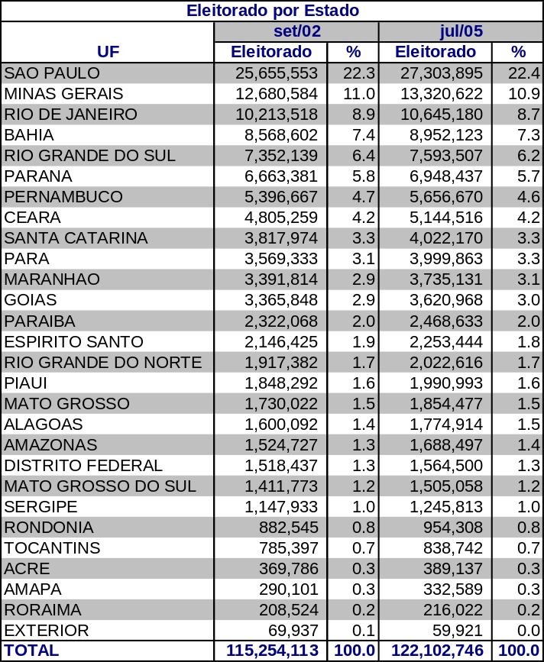

Fonte: TSE
2 – Resultados da Eleição Presidencial de 2002 (votações mais expressivas de Lula em 1º e 2º turno, segundo % de votos válidos)

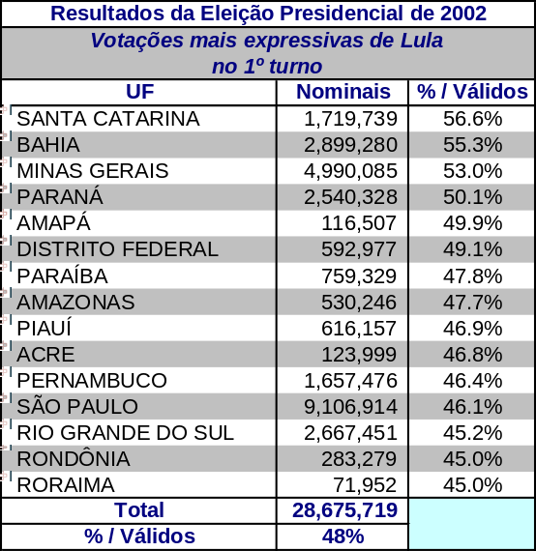
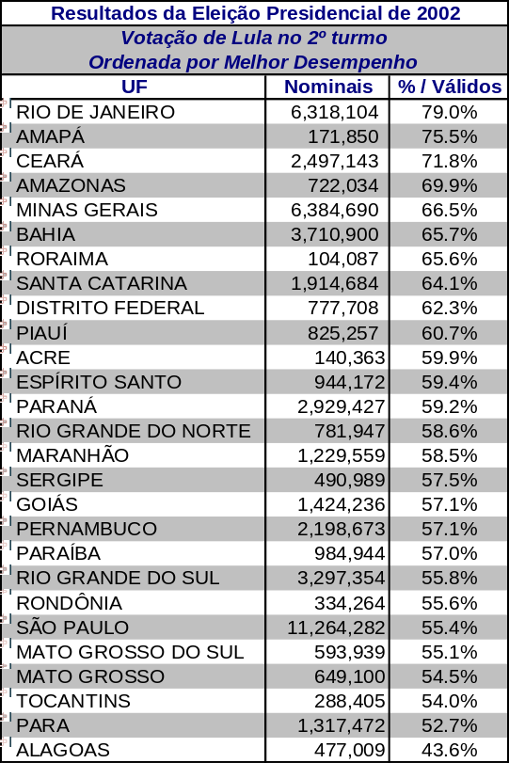

Fonte: TSE

Fonte: TSE

3 – Resultados da Eleição Presidencial de 2002 (maior volume de votos de Lula em 1º e 2º turno)
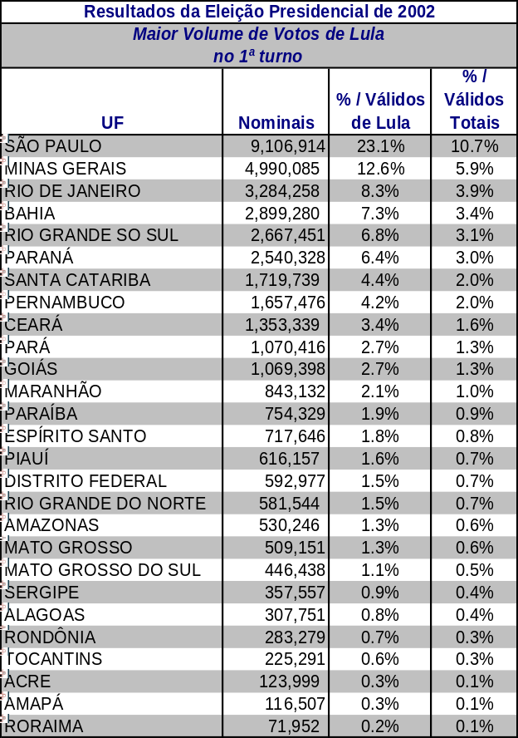
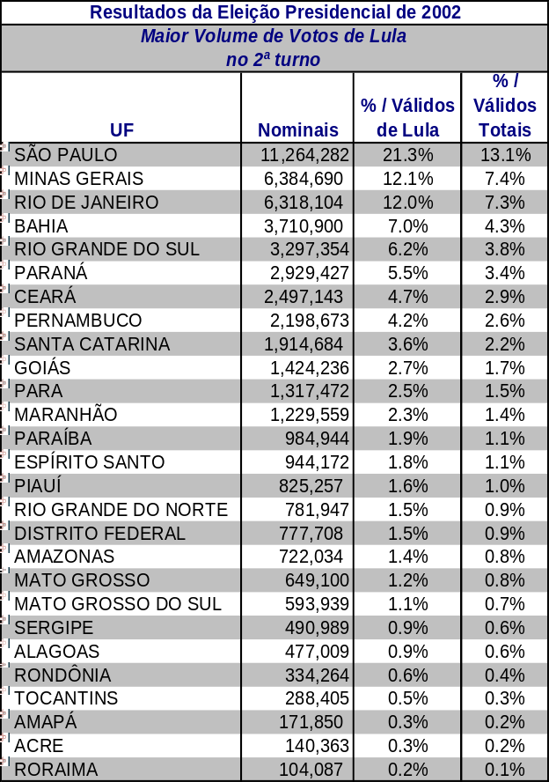

Fonte: TSE
Fonte: TSE

4 – Indicadores do Mercado de Trabalho
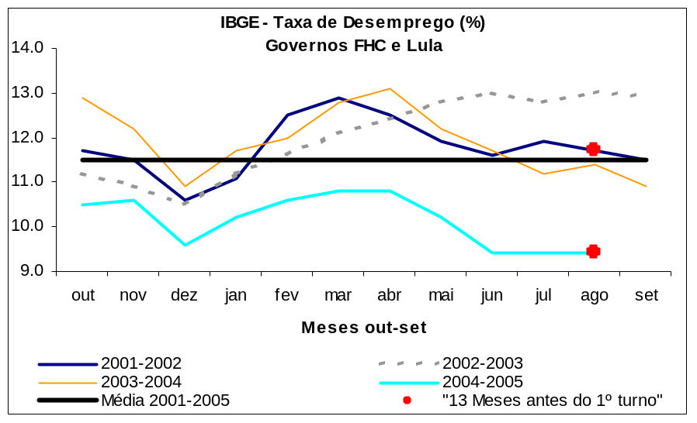

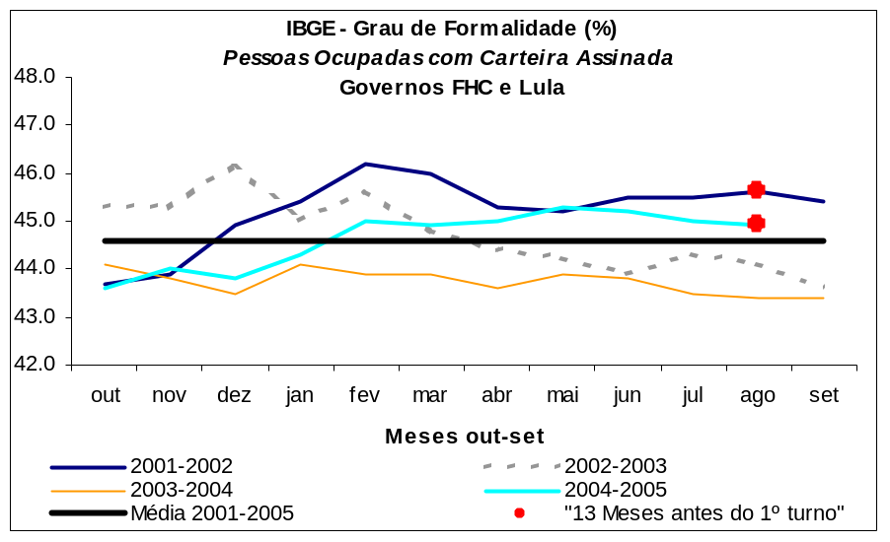

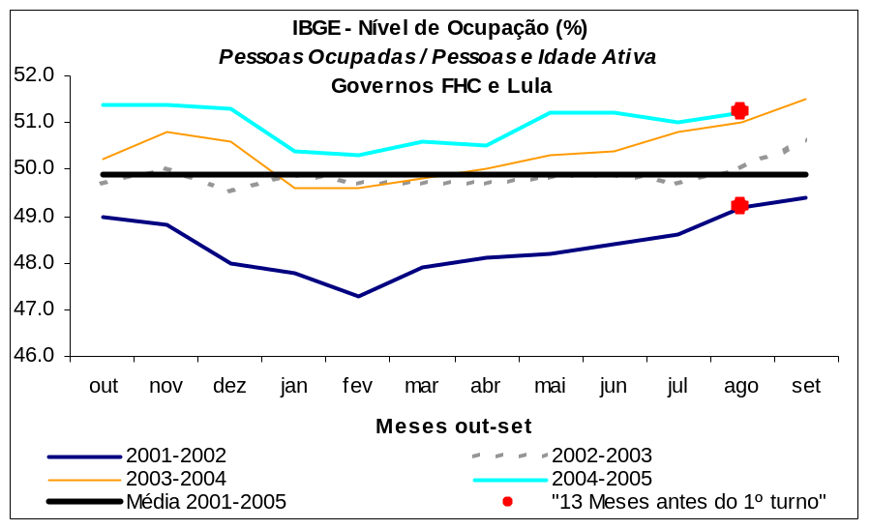

Fonte: IBGE
5 – Atendimento do Programa Bolsa Família (2004 e 2005)

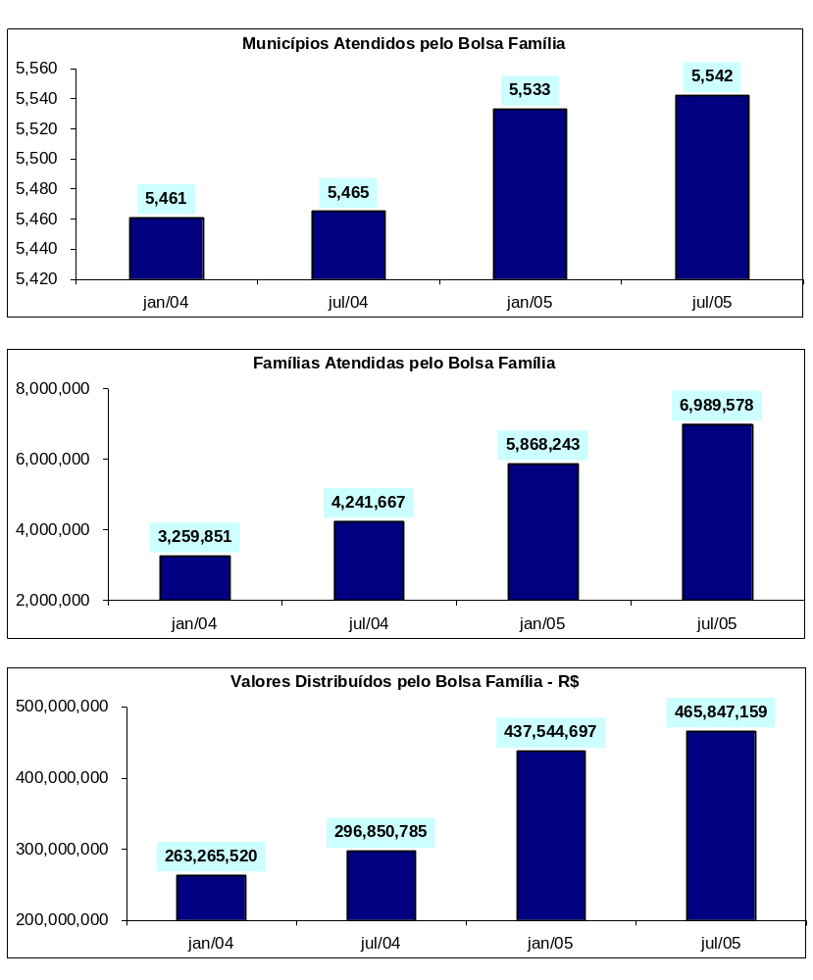

Fonte: Ministério do Desenvolvimento Social e Combate à Fome

6 – Atendimento do Programa Bolsa Família por Estados (março/05)

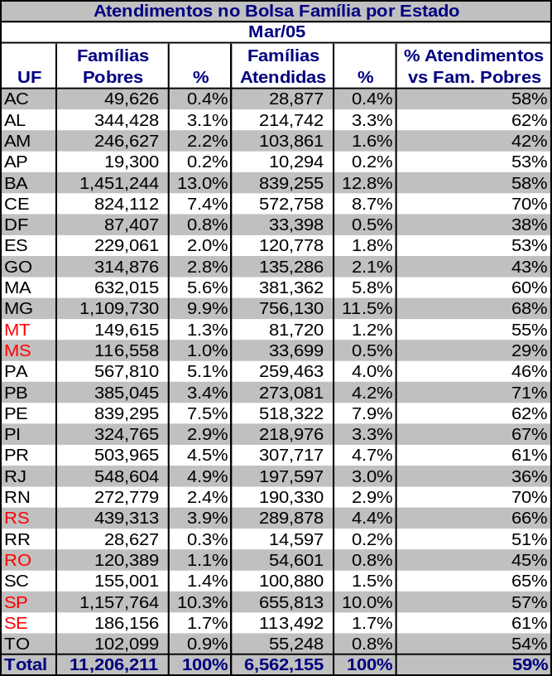
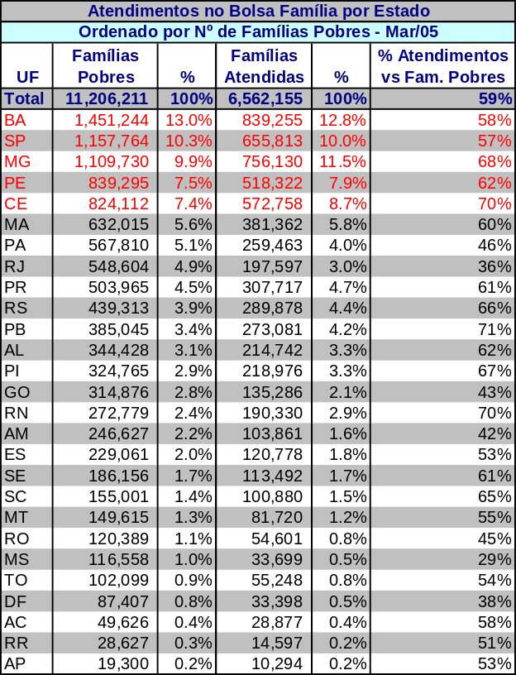

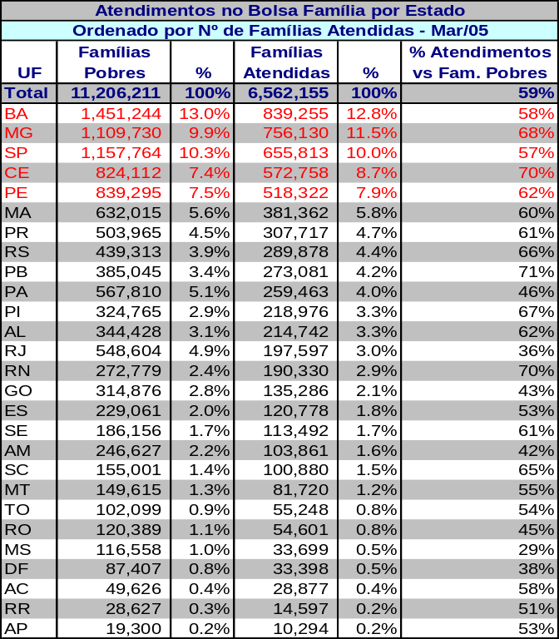
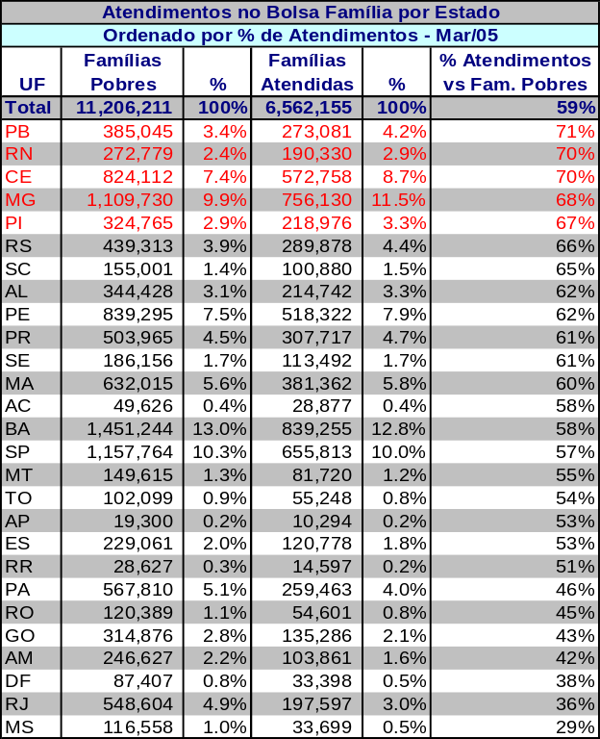

Fonte: Ministério do Desenvolvimento Social e Combate à Fome
7 – Índice de Desenvolvimento Humano nos Estados (2000)

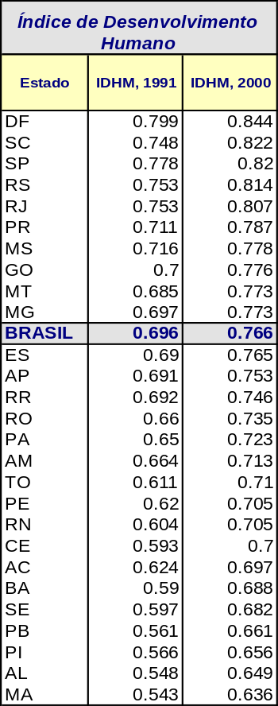
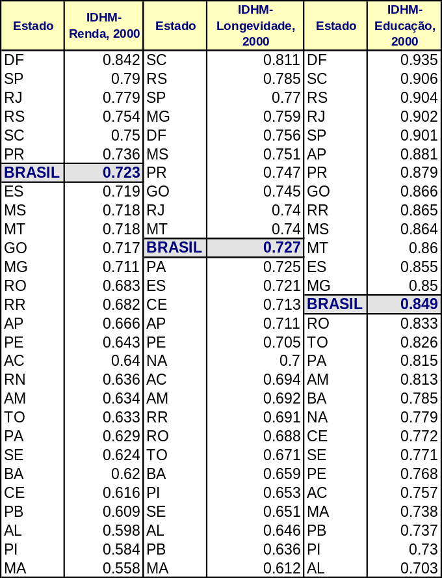

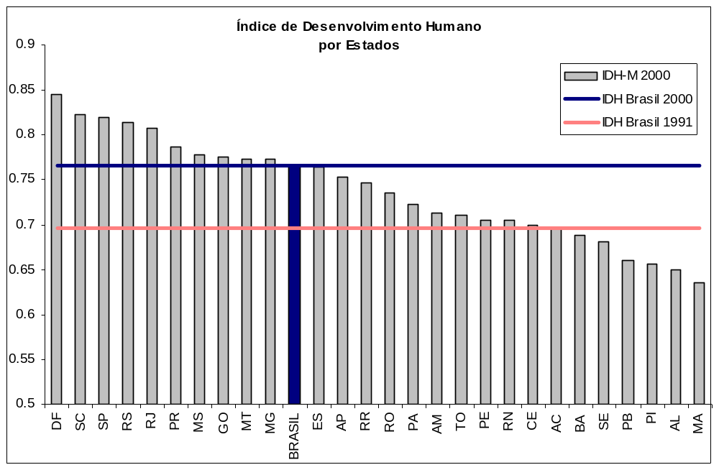

Fonte: ONU, IPEA.

